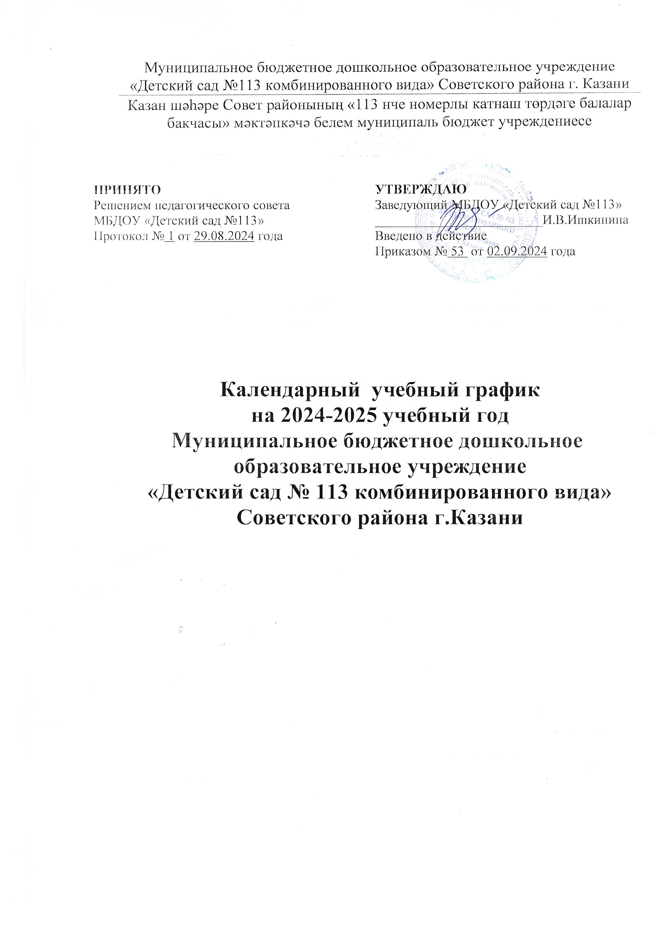

Продолжительность учебного года
Начало учебного года – 2 сентября 2024г.
Окончание учебного года – 31 августа 2025г.
- Структура образовательного года в соответствии с основной образовательной программой МБДОУ
№ п/п | Структура образовательного процесса в соответствии с основной образовательной программой МБДОУ |  | Количество недель
1. | Образовательный период (*Адаптационный период (вновь пришедших) с | 2 сентября по 18 октября (*с 1 августа по 31 октября) | 7 недель (* 17 недель)
2. | Мониторинг (диагностический период) | с 14 октября по  18 октября | 1 неделя
3. | Образовательный период | с 16 сентября по 28 декабря | 15 недель
4. | Новогодние каникулы | с 29 декабря по 8 января | 1 неделя
5. | Образовательный период | с 9 января по 31 мая | 21 недель
6. | Мониторинг (диагностический период) | с 24 марта по 28 марта | 1 неделя
7. | Образовательный (коррекционный период) | с 2 мая по 31 мая | 4 недели
8. | Летне-оздоровительный период | с 1 июня по 31 августа | 13 недель
 | Итого |  | 36 недель +  13 недель ЛОП

Мониторинг (диагностический период)- время, когда педагоги выявляют уровень индивидуального развития детей, и составляют при необходимости индивидуальный образовательный маршрут для максимального раскрытия потенциала детской личности. Коррекционный период - время корректировки уровней индивидуального развития детей по итогам диагностического периода.
Продолжительность каникул в течение учебного года:
 | Дата |  |  | Продолжительность
 | Начала | Окончания
Зимние творческие каникулы | 29 декабря  2024 | 08 января  2025 | 11 дней

- Регламентирование образовательного процесса на неделю
В МБДОУ функционирует 6 возрастных групп, укомплектованных в соответствии с возрастными нормами.
Из них:
- вторая младшая группа с 3 до 4 лет – 2 группы
• средняя группа с 4 до 5 лет – 1 группа;
• старшая группа с 5 до 6 лет - 1 группа;
- старше-подготовительная к школе группа с 5 до 7 лет – 1 группа;
• логопедическая подготовительная к школе группа с 6 до 7 лет – 1 группы;

План учебных занятий на неделю:
Образовательная деятельность, согласно требованиям разработана в соответствии с федеральным государственным образовательным стандартом дошкольного образования (утвержден приказом Минобрнауки России от 17 октября 2013 г. № 1155, зарегистрировано в Минюсте России 14 ноября 2013 г., регистрационный № 30384; в редакции приказа Минпросвещения России от 8 ноября 2022 г. № 955, зарегистрировано в Минюсте России 6 февраля 2023 г., регистрационный № 72264) (далее – ФГОС ДО) и федеральной образовательной программой дошкольного образования (утверждена приказом Минпросвещения России от 25 ноября 2022 г. № 1028, зарегистрировано в Минюсте России 28 декабря 2022 г., регистрационный № 71847) (далее – ФОП ДО).
Обьем обязательной части (не менее 60%) и часть формируемой участниками образовательных отношений (не более 40%)
Возрастная группа | Всего
вторая младшая группа | 10
средняя группа | 10
старшая группа | 13
старшая -подготовительная группа | 13 (15)
подготовительная группа (логопедическая) | 15

 | вторая младшая группа | средняя группа | старшая группа | Старше-подготовительная к школе группа | Подготовительная к школе группа (логопедичская)
Длительность условного учебного часа  (в минутах) | до 15 мин | до 20 мин | до 25 мин | до 25 -30 мин | до 30 мин
Количество условных учебных часов  в неделю | основные | основные | основные | основные | основные
Количество условных учебных часов  в неделю | 10 | 10 | 10 | 13(15) | 15
Общее астрономическое время занятий  в часах в неделю | 1ч.40мин. | 2ч.30мин. | 3ч.20мин. | 5ч. 25мин. | 7 ч.30мин.
С 1 июня по 31 августа – образовательная деятельность во всех возрастных группах по
художественно-эстетическому развитию и физическому развитию проводится в разных
формах совместной деятельности.

- Регламентирование образовательного процесса на день
1 половина дня – ООД для всех возрастных групп по основной образовательной программе
2 половина дня – 3 занятия в неделю в группе старшего дошкольного возраста по основной образовательной программе, 3 занятия в неделю старше-подготовительной группе дошкольного возраста по основной образовательной программе.
Продолжительность ООД Согласно СанПиН 1.2.3685-21 «Гигиенические нормативы и требования к обеспечению безопасности и (или) безвредности для человека факторов среды обитания» (утвержден Постановлением от 28.01.2021 №2):
для детей от 3 до 4 лет – не более 15 минут,
для детей от 4 до 5 лет – не более 20 минут,
для детей от 5 до 6 лет – не более 25 минут,
для детей от 6 до 7 лет – не более 30 минут.

